Józef FLIZIKOWSKI

CZY WOJEWÓDZTWO KUJAWSKO-POMORSKIE MOŻE BYĆ NIEZALEŻNE ENERGETYCZNIE DZIĘKI OŹE?

Abstrakt: Omówiono podstawy innowacji i rozwoju własnych potencjałów energetycznych województwa Kujawsko-Pomorskiego w kierunku niezależności, samowystarczalności mocy i energii elektrycznej oraz mocy i energii cieplnej w horyzoncie czasowym roku 2030.

Słowa kluczowe: innowacja, rozwój, lokalna samowystarczalność energetyczna
Wprowadzenie

Według "Założeń Polityki Energetycznej", samowystarczalność energetyczna Polski powinna spaść z 85 procent w roku 2000 do 60 procent w roku 2020 [5]. Cel ten będzie osiągany poprzez stopniową likwidacją rodzimego przemysłu węglowego i rezygnację z wykorzystania krajowego potencjału nieodnawialnych źródeł energii.
Na jednej z konferencji Eko-€uro-Energia (2004) [5] przedstawiciel ambasady Królestwa Szwecji prezentował referat o samowystarczalności energetycznej w perspektywie roku 2020. Wtedy wydawało się to utopią, ale dzisiaj samowystarczalność Szwecji może być osiągnięta przed terminem!
Temat, w odniesieniu do miejsca w Polsce, jego zasobów/potencjałów, kultury technologicznej, rodzi pytania dodatkowe:
- Czy niezależność, samowystarczalność energetyczna jest?
- Czy może być, ze względów potencjalnych, technicznych, politycznych?
- Czy bezwzględnie powinna być?
Oczywiście pytań rodzi sie więcej. Na wymienione można udzielić odpowiedzi bezpośrednio. Na pierwsze: samowystarczalności - nie ma, ze względów potencjalnych, ale również nie ma: samodzielności, samorządności, samofinansowania (3xS); technicznych - samowystarczalność może być; ze względów politycznych - nie może jej być. W związku logicznym - również bezwzględnie nie powinno być samowystarczalności, dopóki istnieje Unia Europejska, lub dopóki są obowiązujące "Założenia Polityki Energetycznej".
Prezentacja nie ma charakteru politycznego i jest próbą hipotetycznego zaangażowania i wykorzystania potencjału twórczego do koncepcyjnego rozwiązania sformułowanego problemu.
Projektowanie technologii samowystarczalności energetycznej województwa polega przede wszystkim na budowaniu podstaw przyzwolenia społecznego dla celu samowystarczalności, energetyki rozproszonej, energetyki OŹE, dzieła w postacie nowej strategii, elektrowni, dla władzy energetyka, bądź dla ważnej idei rozproszenia, czy odnawialnych źródeł energii. Przyzwolenie (wiara) zmienia energetyka w (niewolnika) realizatora własnych przekonań [1, 2, 4, 5-8].
Celem niniejszej pracy jest postępowanie antycypujące, oparte o aktualny stan gospodarki, nauki, dydaktyki, strategii rozwoju, w kierunku określenia dróg, horyzontu czasowego
i poziomu niezależności, samowystarczalności energetycznej konsumentów województwa, w oparciu o endogeniczny potencjał zasobów energetycznych, producentów energii ze źródeł odnawialnych jak i nieodnawialnych.
Dla osiągnięcia postawionego celu pracy postanowiono rozwiązać problem:
Jakie warunki techniczne produkcyjne i konsumpcyjne rozwoju (Wr) są niezbędne dla zaistnienia postulowanego stanu niezależności, samowystarczalności energetycznej Województwa Kujawsko-Pomorskiego (SEN)?

Stan początkowy: produkcja-konsumpcja energii (Wr_{p-k})

Województwo kujawsko-pomorskie zajmuje powierzchnię 17.972 km² (5,7% całkowitej powierzchni kraju; 10 pozycja w rankingu co do wielkości wśród 16 województw) i liczy (2011 r.) 2.098 tys. mieszkańców (5,4% ludności kraju, 10 pozycja wśród województw co do wielkości zaludnienia) [2, 15, 19, 20, 21, 28].
W strukturze użytkowania gruntów dominują użytki rolne, których udział w powierzchni ogólnej województwa wynosi 65%, wobec średniej dla kraju 60,5%, co sytuuje województwo na 4 pozycji wśród województw co do wielkości zarolnienia gruntów. Województwo wyróżnia się małym zalesieniem, grunty leśne stanowią 23,3% powierzchni województwa (przy średniej dla kraju 29,1%, 13 lokata co do wielkości zalesienia) [21].
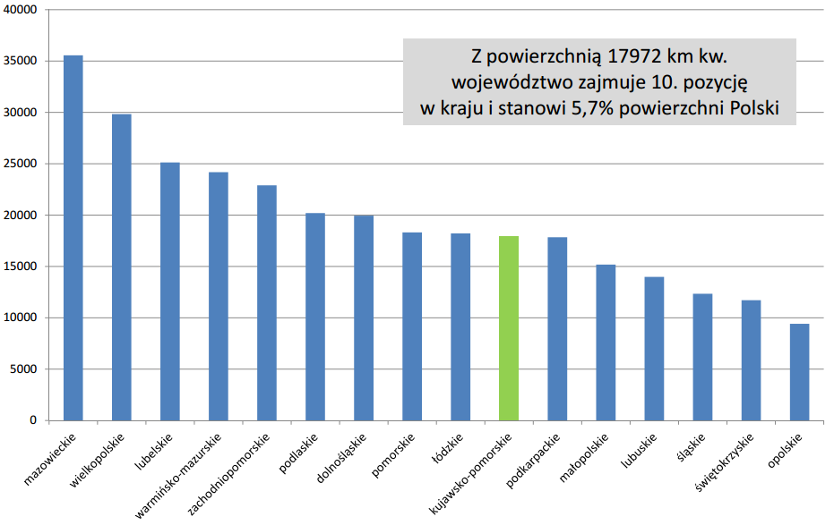
Rys. 1. Porównanie powierzchni województw w Polsce [19-21]
Po wyeliminowaniu powierzchni zabudowanych oraz powierzchni, która będzie zacieniana przez w/w infrastrukturę, uzyskano (17,972x10⁹ x 10⁻² m²) = 17,972x10⁷ m² powierzchni dachów. Przy założeniu, że na 1 kWp potrzebne jest ca 11 m² niezabudowanej powierzchni, obliczono że można posadowić na dachach województwa 1,64x10⁷ kWp (16,4 GWp) modułów fotowoltaicznych. Po wprowadzeniu współczynników korygujących 0,46, okazało się że na dachach województwa można posadowić moc: 0,75 GWp.
Pod względem sytuacji społeczno-gospodarczej województwo kujawsko-pomorskie znajduje się w grupie średnio rozwiniętych regionów w Polsce.
Województwo posiada dobre uwarunkowania dla rozwoju rolnictwa. Wyróżnia się wysokim udziałem powierzchni użytków rolnych. Użytki te zajmują 6,8 % powierzchni wszystkich użytków w kraju i około 60 % powierzchni województwa. Blisko 85% użytków rolnych znajduje się pod zasiewami. Dominuje uprawa zbóż. Względem kraju województwo wyróżnia się niskim wskaźnikiem nieużytków rolnych 4 %, w (skali kraju to około 13,9 %). Korzystne uwarunkowania rozwoju rolnictwa wpływają na charakter przemysłu w regionie.
Przemysł chemiczny zlokalizowany jest w: Bydgoszczy, Toruniu, Włocławku, Janikowie, Inowrocławiu. Wytwarzane były/są związki organiczne i wyroby z nich powstające, włókna syntetyczne, chlor i soda - złoża soli kamiennej, wyrobów fototechnicznych i ekstraktów garbarskich. W branży spożywczej wyróżnia się przemysł tłuszczowy, mięsny i cukierniczy. W województwie rozwinięty jest również przemysł cementowy i wapienniczy. Województwo kujawsko-pomorskie charakteryzuje się 19% udziałem eksportu w przychodach ze sprzedaży. Lokuje się w pobliżu średniej krajowej i ma tak znanych eksporterów jak Mondi Świecie, Anwil Włocławek i TZM w Toruniu. Najważniejszym odbiorcą produktów z województwa kujawsko-pomorskiego są kraje Unii Europejskiej (69,80 % całego eksportu). Kolejnym największym odbiorcą jest Rosja (5,09 % eksportu województwa) [21].
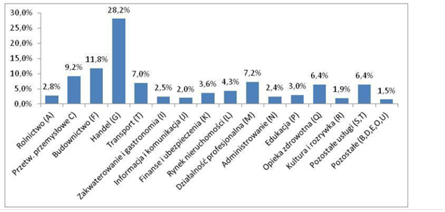
Rys. 2. Struktura gospodarcza województwa [21]

Szczególnie istotne branże dla rozwoju gospodarczego, w tym energetycznego, to: (według klasyfikacji PKD 2004): przetwórstwo przemysłowe (sekcja D), handel hurtowy i detaliczny, budownictwo (sekcja F), naprawa pojazdów samochodowych, motocykli oraz artykułów użytku osobistego i domowego (sekcja G),gospodarka magazynowa, łączność (sekcja I), transport [4].
W województwie znajduje się 4,8% podmiotów z sekcji D (9 lokata wśród województw), 4,7% podmiotów z sekcji F (9 lokata), 5,1% podmiotów z sekcji G (9 lokata) i 5,1% z sekcji I (9 lokata). Ponadto, województwo skupia 5,5% podmiotów gospodarczych zarejestrowanych w sekcji: rolnictwo, łowiectwo i leśnictwo (sekcja A), co umieszcza je na 7 pozycji wśród województw.
Tabela 1. Zestawienie odnawialnych źródeł energii w województwie kujawsko-
pomorskim [19]
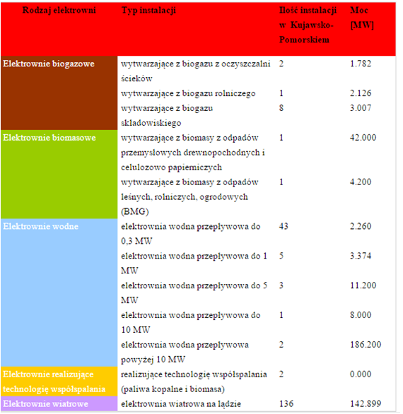

Potencjał endogeniczny województwa kujawsko-pomorskiego stwarza bardzo dobre warunki dla rozwoju energetyki odnawialnej. Obszar Kujaw i Pomorza położony jest w około 80% w dorzeczu Wisły. Dla energetyki znaczenie mają: elektrownia na Wiśle we Włocławku o mocy 162 MW, zapory Smukała i Tryszczyn na Brdzie, zapora na Zalewie Koronowskim oraz zapory Gródek i Żur na Wdzie. W województwie działają dokładnie 303 jednostki wytwarzania energii ze źródeł odnawialnych, co stanowi 15,6 % ogółu jednostek w kraju. Moc tych jednostek to 628 MW, co stanowi 11,4 % mocy jednostek w kraju. Województwo przoduje w produkcji energii z wiatru. Na jego terenie istnieje 226 siłowni wiatrowych, stanowiąc liczbowo blisko 27 % wszystkich siłowni zlokalizowanych na lądzie w kraju. Daje to w liczbach 1 miejsce w kraju.
Województwo nie posiada żadnych złóż ani kopalni węgla kamiennego [20]. Podobnie ma się sytuacja do oleju opałowego oraz gazu ziemnego. Energia elektryczna produkowana u nas w województwie wynosi ok 700MW nie biorąc pod uwagę elektrowni wiatrowych, ponieważ bardzo ciężko ją zbilansować. Jeżeli wiatr wiałby przez 24h na dobę przez cały rok, można by określić potencjał produkcji energii w naszym województwie na poziomie ok 830 MW. Niestety tak nie jest i do założeń przyjmijmy połowę produkcji energii z elektrowni wiatrowych co daje ok 760 MW mocy produkowanych przez wszystkie elektrownie. Całkowite zużycie energii elektrycznej przez województwo kujawsko-pomorskie w 2013 roku to ok. 7,5 TWh. Istniejące źródła energii są w stanie wyprodukować ok 6,5 TWh co daje 85% zapotrzebowania na energię elektryczną. Pomimo dość wysokiego wskaźnika w województwie produkuje się tylko 30% całkowitego zapotrzebowania na energię elektryczną. Większość energii jest importowana sieciami PSE.
Do najważniejszych wytwórców energii, w województwie kujawsko-pomorskim, należą [9, 14, 15, 19]:
- Zespół elektrociepłowni zlokalizowanych w Bydgoszczy - ZEC Bydgoszcz S.A. Są oddział przedsiębiorstwa PGE Górnictwo i Energetyka Konwencjonalna S.A. W ich skład wchodzą trzy elektrociepłownie:
  - Elektrociepłownia Bydgoszcz I (85-519 Bydgoszcz, ul. Żeglarska 4)
  - Elektrociepłownia Bydgoszcz II (85-950 Bydgoszcz, ul. Energetyczna2)
  - Elektrociepłownia Bydgoszcz III (85-825 Bydgoszcz, ul. Wojska Polskiego 65
Zdolności produkcyjne zespołu elektrociepłowni:
- moc cieplna osiągalna – 857MW co zaspokaja 70% komunalnych potrzeb ciepłowniczych oraz 90% przemysłowych potrzeb ciepłowniczych aglomeracji bydgoskiej,
- moc elektryczna osiągalna – 201MW co zaspokaja 60% zapotrzebowania na energię elektryczną aglomeracji bydgoskiej.
- Zespół elektrociepłowni w Toruniu - Elektrociepłownia EDF Toruń S.A. - których zdolności produkcyjne są następujące:
- moc cieplna zainstalowana – 391,1 MW
- moc elektryczna zainstalowana – 2,2 MW.

Stan początkowy: konsumpcja energii (Wr_{k})

Konsumpcja energii, analiza zapotrzebowania na energię elektryczną, gaz ziemny oraz paliwa zostanie przeprowadzona na tle kilku ostatnich lat rozpoczynając od 2006 roku kończąc na 2013 roku (dane GUS). „Energia pierwotna” jest to suma energii zawartej w pierwotnych nośnikach energii. Nośniki pozyskiwane bezpośrednio z natury [15-22]:
- węgiel kamienny koksowy,
- węgiel brunatny,
- węgiel kamienny energetyczny (łącznie z węglem odzyskanym z hałd),
- gaz ziemny wysokometanowy (łącznie z gazem z odmetanowania kopalń węgla kamiennego),
- ropa naftowa (łącznie z gazoliną),
- torf dla celów opałowych,
- gaz ziemny zaazotowany,
- paliwa odpadowe stałe roślinne i zwierzęce,
- drewno opałowe,
- biogaz otrzymywany z wysypisk śmieci oraz oczyszczalni ścieków,
- inne surowce wykorzystywane do celów energetycznych (metanol, etanol, dodatki uszlachetniające),
- odpady przemysłowe stałe i ciekłe,
- odpady komunalne,
- energia wody płynącej lub stojącej,
- energia słoneczna,
- energia wiatru,
- energia geotermalna.

Tabela 2. Zużycie węgla kamiennego w województwie kujawsko-pomorskim [tys. ton] (dane
GUS 2006-2013 [15, 29]).
L.P. | Wyszczególnienie | 2006 | 2012 | 2013
1 | Zużycie ogółem | 3061 | 2882 | 2880
2 | Zużycie własne kopalń | - | - | -
3 | Elektrownie i elektrociepłownie zawodowe | 1471 | 676 | 598
4 | Elektrociepłownie przemysłowe | 219
5 | Ciepłownie niezawodowe | 22 | 16 | 16
 | Kotły ciepłownicze energetyki zawodowej | 56 | 405 | 134
7 | Ciepłownie zawodowe | 327 |  | 273
8 | Koksownie | - | 1077 | 1064
9 | Przemysł i budownictwo | 256
10 | Transport | 1 | 0 | -
11 | Sektor drobnych odbiorców | 711 | 706 | 795
12 | Rolnictwo | 109 | 111 | 108
13 | Gospodarstwa domowe | 563 | 535 | 629
14 | Pozostali odbiorcy | 39 | 61 | 68

Energia pochodna” - suma pochodnych nośników energii. Nośniki te uzyskuje się w procesach przemian energetycznych. Do pochodnych nośników objętych krajowym bilansem energii należą [15-22]:
- brykiety z węgla kamiennego,
- brykiety z węgla brunatnego,
- produkty przerobu ropy naftowej w rafineriach (benzyny, oleje napędowe, oleje opałowe, półprodukty tj. benzyny i oleje bazowe oraz produkty nieenergetyczne takie jak parafiny, asfalty itp.),
- produkty procesów koksowania węgla (koks, smoła, benzol, półkoks, gaz koksowniczy),
- paliwa odpadowe gazowe,
- paliwa gazowe z procesów technologicznych,
- energia elektryczna,
- ciepło

Tabela 3. Zużycie gazu ziemnego w województwie kujawsko-pomorskim [TJ] (dane GUS
2006-2013 [15, 29]).
L.P. | Wyszczególnienie | 2006 | 2012 | 2013
1 | Zużycie ogółem | 27605 | 29446 | 27168
2 | Elektrownie i elektrociepłownie zawodowe | - | - | -
3 | Elektrociepłownie przemysłowe | 207 | 1292 | 689
4 | Kotły ciepłownicze energetyki zawodowej | 18 | 47 | 21
6 | Ciepłownie zawodowe | 322 | 231 | 211
5 | Ciepłownie niezawodowe | 146 | 93 | 116
7 | Koksownie | - | 19791 | 18012
9 | Przemysł i budownictwo | 20109
10 | Transport | 8 | 57 | 47
11 | Sektor drobnych odbiorców | 6797 | 7936 | 8071
12 | Gospodarstwa domowe | 4520 | 4752 | 4929
13 | Pozostali odbiorcy | 2277 | 3184 | 3142

Tabela 4. Zużycie gazu ciekłego w województwie kujawsko-pomorskim [tys. ton] (dane GUS
2006-2013 [15, 29]).
L.P. | Wyszczególnienie | 2006 | 2012 | 2013
1 | Zużycie ogółem | 38 | 40 | 39
2 | Elektrownie, elektrociepłownie i ciepłownie | - | 3 | 3
3 | Produkcja gazu sieciowego | -
4 | Przemysł i budownictwo | 4
5 | Sektor drobnych odbiorców | 34 | 37 | 35
6 | Rolnictwo | 3 | 3 | 3
7 | Gospodarstwa domowe | 29 | 30 | 28
8 | Pozostali odbiorcy | 7 | 4 | 4

Tabela 5. Zużycie lekkiego i ciężkiego oleju opałowego w województwie kujawsko-
pomorskim [tys. ton] (dane GUS 2006-2013 [15, 29]).
L.p. | Wyszczególnienie | 2006 | 2012 | 2013
1 | Zużycie ogółem | 166 | 112 | 99
2 | Elektrownie i elektrociepłownie zawodowe | 17,8 | - | 1
3 | Elektrociepłownie przemysłowe | - | 7 | 8
4 | Kotły ciepłownicze energetyki zawodowej | 0,3 | 0,3 | 0,3
5 | Ciepłownie niezawodowe | 0,4 | 0,2 | -
6 | Ciepłownie zawodowe | 2,8 | - | -
7 | Przemysł i budownictwo | 32 | 34 | 44
8 | Transport | 2 | 1,1 | 0,6
9 | Sektor drobnych odbiorców | 46 | 49 | 55
10 | Rolnictwo | 13 | 8 | 6
11 | Gospodarstwa domowe | 28 | 20 | 19
12 | Pozostali odbiorcy | 8 | 35 | 25

Tabela 6. Zużycie energii elektrycznej w województwie kujawsko-pomorskim [GWh] (dane
GUS 2006-2013 [15, 29]).
L.P. | Wyszczególnienie | 2006 | 2012 | 2013
1 | Zużycie ogółem | 6738 | 7529 | 7429
2 | Zużycie własne elektrowni i elektrociepłowni | 304 | 151 | 138
3 | Zużycie własne ciepłowni zawodowych | 24 | 12 | 15
4 | Górnictwo i kopalnictwo | 31 | 32 | 34
5 | Przemysł i budownictwo | 3201 | 3535 | 3573
6 | Pobór i uzdatnianie wody | 66 | 127 | 130
7 | Transport | 244 | 197 | 169
8 | Sektor drobnych odbiorców | 2869 | 3476 | 3371
9 | Rolnictwo | 85 | 82 | 79
10 | Gospodarstwa domowe | 1365 | 1461 | 1436
11 | Pozostali odbiorcy | 1419 | 1932 | 1868

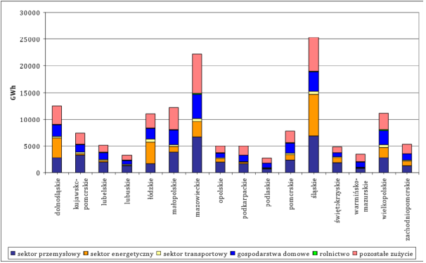Rys.3. Zużycie energii elektrycznej w regionach w podziale na sektory gospodarki w 2010
roku [28, 29]

Prognozy rozwoju zrównoważonego strategią UE

Rozwój sektora energetycznego przede wszystkim ukształtowany jest przez czynniki ekonomiczne. Na potrzeby strategii 2020-2030 przyjęto wyniki z Uaktualnienia prognozy zapotrzebowania na paliwa i energię do roku 2030, wykonanej na potrzeby Programu Polskiej Energetyki Jądrowej uwzględniające m.in. niższe tempo wzrostu PKB: 2008 r. – 4,8%, 2009 r. – 1,7%, 2010 r. – 2,4% i 2011 r. – 3,0% oraz stopniowo większy wzrost w latach 2012-2030 [15-32].
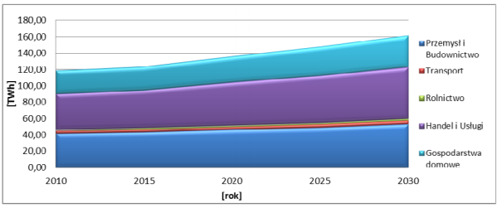
Rys.4. Prognoza zapotrzebowanie na energię elektryczną dla Polski [28]

Założenia są takie, że sektorem który najszybciej będzie się rozwijał będą usługi (z 59,6% w 2010 r. do 62,9% w 2030 r.), do czego w znacznym stopniu przyczyni się rozwój usług finansowych. Sektor przemysłowy zostanie lekko wyhamowany. Jego udział zmniejszy się z 22,5% w roku 2010 do 21,2% w roku 2030. Spadek zostanie odnotowany również w budownictwie, którego wartość równa 8,2% przypadająca na 2010 r. w 2030 zmieni się do poziomu 7,1%, (2030 r) Podobnie będzie w rolnictwie gdzie zanotuje się spadek (z 3,8% do 2,8%). Udział transportu pozostanie na stałym poziomie 6%. Przy takich prognozach w kształtowaniu się sytuacji gospodarczej zmiany dotkną przede wszystkim sektor energetyczny. Prognozowany jest wzrost o ponad 30% zapotrzebowania energię elektryczną. W 2013 zapotrzebowanie na energię elektryczną wynosiło 7500 GWh, gdzie w 2030 prognozuje się jej zużycie na poziomie 9750 GWh. Największe potrzeby energetyczne będą wykazywały takie działy gospodarki jak przemysł, budownictwo, gospodarstwa domowe, infrastruktura techniczna. Analiza mocy wytwórczych wskazuje, że zaspokojenie zapotrzebowania na energię elektryczną będzie wymagało znaczącego zwiększenia produkcji energii elektrycznej 15, 21].

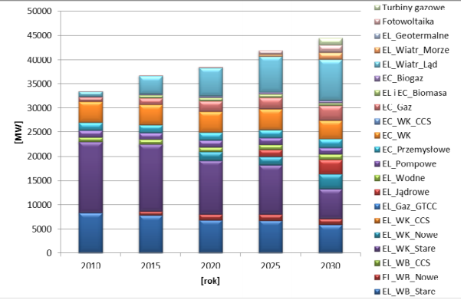
Rys.5. Moc osiągalna netto źródeł wytwarzania energii elektrycznej wg technologii dla
Polski [28, 29]

Do roku 2030 przy obecnych prognozach ulegną zmianie ceny za dystrybucję, sprzedaż oraz przesył energii. Wzrost cen wynikać będzie z konieczności budowy nowych źródeł energii, nabywania coraz większej liczby uprawnień do emisji CO₂, zwiększenia produkcji energii ze źródeł odnawialnych oraz kosztów budowy lub modernizacji nowych linii przesyłowych i sieci dystrybucyjnych [6, 28, 29].
Niezależność, samowystarczalność energetyczna Województwa Kujawsko-Pomorskiego (SEN)

Niezależność, samowystarczalność energetyczna (SEN), tutaj jest zadaniem koncepcyjnym, w którym wybór rozwiązań podporządkowany jest celom i technologiom, również możliwościom zbilansowania produkcji: mocy, energii elektrycznej, cieplnej i paliw mobilnych, z ich konsumpcją, oraz zwyżką obejmującą straty bilansowe.
Można z pewnym przybliżeniem określić ilościowe zakresy produkcji/konsumpcji, w tym zwyżki bilansowej, mocy: elektrycznej Pe=(1,12-1,48) GW, cieplnej Pc=(1,37-2,96) GW; energii: elektrycznej Ee=(9,75-11,25) TWh, cieplnej Ec=(12,03-16,01) TWh; i paliw do pojazdów mobilnych M=(0,98-1,43) mln toe, w oparciu o maszyny, urządzenia, instalacje, które spełniają postulat; można postulować, aby województwo kujawsko-pomorskie stało się samowystarczalne energetycznie (100%) w określonym horyzoncie czasowym, np. 2030 rok.
Bilansowanie prognostyczne ma charakter statycznego, podejścia do strategii rozwoju samowystarczalności energetycznej województwa. Istotną rolę należy przypisać dynamizowaniu oszczędności przy produkowaniu/zużywaniu, efektywności energetycznej, ekologicznej i ekonomicznej procesów, nieszkodliwości mocy, energii i paliw, a przede wszystkim twórczym zmianom jakościowym mocy i energii, na skutek kształcenia kadr inżynierii odnawialnych źródeł energii (Uniwersytet Technologiczno Przyrodniczy w Bydgoszczy, na Wydziale Inżynierii Mechanicznej przygotowuje na wiosnę 2016 roku grupę, wszechstronnie przygotowanych dla energetyki, 55 absolwentów, inżynierów odnawialnych źródeł energii).
Dynamizowanie rozwoju samowystarczalności polega, z jednej strony, na: celach zgodnych ze strategią Europa 2030, zasadach innowacji i rozwoju gospodarczego energetyki i światowym podejściu do zarządzania innowacją, jeśli uznamy, że samowystarczalność ma znamiona nowości lub inteligentnego rozwoju. Z drugiej na technologiach, które należy wdrożyć, dla osiągnięcia celów.
Cele, (problemy) współczesnej energetyki, postulowane stany i przemiany (strategia Europa 2020), to:
- Zmniejszenie zużycia energii,
- Zwiększenie efektywności energetycznej,
- Zwiększenie udziału odnawialnych źródeł energii
- Tworzenie otwartych i inteligentnych sieci energetycznych
- Decentralizacja wytwarzania i dystrybucji energii
- Zwiększenie bezpieczeństwa dostaw energii w przypadku katastrof
- Zwiększenie niezależności energetycznej Europy i zmniejszenie zależności od energetyki jądrowej (obecnie 30%)

Innowacja, to: 1. wprowadzenie nowości do użytku, działania; nowatorstwo; 2. rzecz nowo wprowadzona; nowość. Rozwój gospodarczy, to długofalowy proces przemian dokonujących się w gospodarce. Obejmuje zarówno zmiany ilościowe, dotyczące wzrostu produkcji, zatrudnienia, inwestycji, rozmiarów funkcjonującego kapitału, dochodów, konsumpcji i innych wielkości ekonomicznych charakteryzujących gospodarkę od strony ilościowej (wzrost gospodarczy), jak również towarzyszące im zmiany o charakterze jakościowym (zmiany organizacji społeczeństwa) oraz zmiany o charakterze strukturalnym. Rozwój gospodarczy powoduje zmiany w strukturze tworzenia Produktu Krajowego Brutto oraz zmiany w strukturze zatrudnienia.
Korzyścią z rozwoju gospodarczego jest zwiększenie: standardu życia społeczeństwa, zwiększenie produkcji oraz większe bezpieczeństwo publiczne.
Raport The Future of Innovation Management: The Next 10 Years, ukazuje pięć nowych koncepcji modeli zarządzania innowacją [5-8]:
- Innowacje bazujące na kliencie (ang. customer based innovation),
- Proaktywny model biznesowy innowacji (ang. proactive business model),
- Oszczędnościowe innowacje (ang. frugal innovation),
- Zintegrowane innowacje (ang. integrated innovation),
- Model szybkich innowacji - szybko przy małym ryzyku (ang. high speed/low risk innovation)
Nie bez znaczenia dla samowystarczalności, pozostają priorytety współczesnego otoczenia gospodarczo-społecznego przedstawiane w raportach strategicznych rozwoju obszaru wspólnoty europejskiej [29, Komisja Europejska, 2010]:
- Rozwój inteligentny: rozwój gospodarki opartej na wiedzy i innowacji,
- Rozwój zrównoważony: wspieranie gospodarki efektywniej korzystającej z zasobów bardziej przyjaznej środowisku i bardziej konkurencyjnej,
- Rozwój sprzyjający włączeniu społecznemu: wspieranie gospodarki o wysokim poziomie zatrudnienia, zapewniającego spójność społeczną i terytorialną, głównie młodziezy, absolwentów wszelkiego poziomu kształcenia.
Technologie, które należy wdrożyć, dla osiągnięcia celów, mają charakter dedykowany do konkretnego segmentu rynku popytowego, zwiększające efektywność energetyki rozproszonej (popytowo-podażowe), również technologie zwiększające efektywność energetyczną transportu [5-10, 17, 18].
Technologie dedykowane do charakterystycznych segmentów rynku popytowego województwa Kujawsko-Pomorskiego:
- Dom „energetyczny” (ponad 0,1 mln małotowarowych gospodarstw rolnych, 0,2 mln domów jednorodzinnych, 0,8 tys. nowych domów budowanych rocznie).
- Gospodarstwo rolne „energetyczne” (6,25 tys. gospodarstw towarowych, istota: dywersyfikacja produkcji/ryzyka gospodarstwa, utylizacja odpadów, budowa oddolnego filaru indywidualnego bezpieczeństwa energetycznego za pomocą technologii prostych, zaliczanych do odnawialnych źródeł energii, w tym dominującej dla województwa: energetyki technologii opartej na buraku cukrowym (etanol, biogaz)).
- Gmina wiejska „energetyczna” (100 gmin, istota: wykorzystanie zasobów rolnictwa energetycznego w ramach infrastruktury krytycznej, w szczególności za pomocą technologii prostych, zaliczanych do odnawialnych źródeł energii, w tym dominującej dla województwa: energetyki biomasy odtwarzalnej rolniczo).
- Miasto (osiedle) „energetyczne” (istota: włączenie transportu w obszar energetyki miasta, utylizacja odpadów, budowa oddolnego filaru bezpieczeństwa energetycznego w ramach infrastruktury krytycznej, w szczególności za pomocą technologii energetyki wiatrowej (transport tramwajowy, trolejbusowy, wodny, np. w Bydgoszczy, Toruniu, Chełmnie itd.).
Technologie zwiększające efektywność energetyki rozproszonej (popytowo-podażowe):
- Wirtualne źródła poligeneracyjne (istota tych technologii polega na zwiększaniu efektywności energetyki rozproszonej w aspektach: energetycznym, ekonomicznym, ekologicznym i poprawy bezpieczeństwa energetycznego).
- Smart Grid (istotą technologii jest przeniesienie akcentu w skali społecznej z: wytwarzania energii na zarządzanie energią, inteligentne systemu konsumowania energii i mocy).
- Stopniowa alokacja regulacji energetyki z poziomu rządowego (energetyka wielkoskalowa, segment EKW (Energetyka korporacyjna wielkoskalowa)) na poziom samorządowy (energetyka rozproszona, segment non-EKW)
Technologie zwiększające efektywność energetyki transportu:
- Biopaliwa (istota tych technologii polega na zwiększaniu efektywności transportu w aspektach: energetycznym, ekonomicznym, ekologicznym i poprawy bezpieczeństwa energetycznego).
- iCar (istotą technologii jest przeniesienie akcentu w skali społecznej z: wytwarzania energii na zarządzanie energią, a przede wszystkim inteligentne sterowanie produkcja, magazynowaniem i konsumpcją energii).
- Stopniowa alokacja regulacji energetyki transportu z poziomu rządowego (energetyka wielkoskalowa, segment EKW (Energetyka korporacyjna wielkoskalowa, koncerny paliwowe)) na poziom szamba (energetyka biogazu, źródła przydomowego, osobistego zasobu energii, potencjału odpadowego itd.).
Podsumowanie

Możliwe jest twórcze postępowanie antycypujące, oparte o aktualny stan gospodarki, nauki, dydaktyki, strategii rozwoju celów i technologii, w kierunku: określenia dróg, horyzontu czasowego, poziomu samowystarczalności energetycznej konsumentów zasobów energetycznych oraz producentów energii województwa, ze źródeł odnawialnych i nieodnawialnych.
Przyjmując 100-procentowe wykorzystanie potencjału rynkowego źródeł endogenicznych województwa, można produkować rocznie następujące ilości energii i paliw:
- Energia elektryczna możliwa do uzyskania z zasobów hydroenergetycznych - 3,22 TWh.
- Energia elektryczna możliwa do otrzymania z elektrowni wiatrowych - 9,4 TWh.
- Energia elektryczna możliwa do uzyskania z instalacji fotowoltaicznych, ciepło z kolektorów słonecznych - 2.650 MWh, 2,65 GWh.
- Energia elektryczna i ciepło pochodzące z wykorzystania źródeł geotermalnych - 2.838 MWh – 2,83 GWh.
Łącznie = 12,67 TWh/rocznie
- Surowce takie jak gaz ziemny, węgiel kamienny oraz olej opałowy można z powodzeniem zamienić na produkty pochodzące z przemiany biomasy czyli biogaz, biomasa służąca do spalania oraz biodiesel.
Różnice bilansowe produkcja/konsumpcja/zwyżka energii, mocy - zależą najmocniej od ograniczeń, polityki, ale również, a może nawet przede wszystkim od twórców, inżynierów, strategów samowystarczalności energetycznej województwa Kujawsko-pomorskiego. Ograniczeń twórczości jest coraz więcej i ciągle rosną: ograniczenia wynikające z pakiety klimatyczno-energetycznego, ograniczenia przestrzenno-środowiskowe, ograniczenia infrastrukturalne, systemowe i ekonomicznie. Oby nie wprowadzono dalszych, istotnych ograniczeń dla twórców.

Bibliografia
- BOGACKI M., OSICKI A. (2010). „Możliwości zmniejszenia zużycia energii w domu”, Katowice
- BRENDA Z., DEMBOWSKA J., FECHNER C. (2009). „Zasoby i możliwości wykorzystania odnawialnych źródeł energii”, Kujawsko-Pomorskie Biuro Planowania Przestrzennego i Regionalnego we Włocławku, r.
- www.pse.pl
- BURNEWICZ, J. (2009). Innovative perspective of transport and logistics. Gdańsk, Poland: Wydawnictwo Uniwersytetu Gdańskiego.
- EKO-€URO-ENERGIA (2004-2014), Wydawnictwa: SAWO, FRM, Bydgoszcz
- FLIZIKOWSKI J., BIELIŃSKI K., (2013): Technology and Energy Sources Monitoring: Control, Efficiency, and Optimization. IGI GLOBAL USA; ISBN13: 9781466626645, ISBN10: 146662664X, EISBN13: 9781466626959
- FLIZIKOWSKI J. (2013): Automonitor. Ekologia i technika Vol.XXI, nr 5, s.185-190
- FLIZIKOWSKI J., BIELIŃSKI K. (2000). „Projektowanie środowiskowych procesorów energii”. Wyd. Uczel. UTP, Bydgoszcz
- GÓRECKI W., CIĄGŁO J. (2007). „Perspektywiczne lokalizacje dla zagospodarowania energii geotermalnej na Niżu Polskim” , Kraków
- KŁOS, Z. (2011). Pro-innovative and pro-quality approach in product development. Inżynieria i Aparatura
Chemiczna nr 3/2011, (pp.37-38). Warszawa, Poland: SIGMA-NOT Sp. z o.o..
- KRASIŃSKI J.R., MAZUREK S., PIWOCKI M. (2006). „Waloryzacja i ranking złóż węgla brunatnego w Polsce”
- NIEDERLIŃSKI, S. (1987). System i sterowanie. Warszawa, Poland: PWN.
- Norma PN-EN 61724. Monitorowanie właściwości systemu fotowoltaicznego. Wytyczne pomiaru, wymiany danych i analizy.
- NORWISZ J. , MUSIELAK T., BORYCZKO B. (2006). „Odnawialne źródła energii – Polskie
Definicje i standardy „Rynek Energii – nr 1/2006 .
- Opracowanie publikacji pod redakcją B. Ptaszyńskiej (2014). „Raport o sytuacji społeczno-gospodarczej województwa kujawsko-pomorskiego”, Główny Urząd Statystyczny, Bydgoszcz
- Opracowanie własne K-P COI w oparciu o Mapę odnawialnych źródeł energii Urzędu Regulacji Energetyki (URE), stan na 30.06.2010 r.
- PASKA, J. (2010). Wytwarzanie rozproszone energii elektrycznej i ciepła. Warszawa, Poland: OW Politechniki Warszawskiej.
- POPCZYK, J. (2010). W przededniu cywilizacyjnej przebudowy Rynku energii elektrycznej. Rynek Energii nr I (V). Zeszyt tematyczny. Lublin, Poland: Wydawnictwo KAPRINT.
- Praca zbiorowa pod kier. M. PADAREWSKIEGO (Toruń 2007). „Ekspertyza dotycząca złóż kopalin woj. kujawsko-pomorskiego, część I stan obecny „Bilans zasobów kopalin i wód podziemnych w Polsce wg stanu na 31.12.2005r., PIG Warszawa 2006 r.
- Serwis Wielkopolskiego Regionalnego Programu Operacyjnego „Strategia. Bezpieczeństwo Energetyczne i Środowisko perspektywa do 2020 r.”, Poznań 2012r.
- „Strategia rozwoju województwa kujawsko-pomorskiego do roku 2020 – Plan modernizacji 2020+ ”. Załącznik do uchwały Nr XLI/693/13 Sejmiku Województwa Kujawsko-Pomorskiego z dnia 21 października 2013 r.
- WIŚNIEWSKI G., DZIAMSKI P., MICHAŁOWSKA-KNAP K., ONISZK-POPŁAWSKA A., REGULSKI P. (2009). „Wizja rozwoju energetyki wiatrowej w Polsce do 2020 r.” Instytut Energetyki Odnawialnej, Warszawa
- www.gkpge.pl
- www.pgi.gov.pl
- www.gazniekonwencjonalny.wordpress.com
- www.imgw.pl
- www.webmatic.pl/zielone-paliwo/brykiet.html
- www.energetykon.pl
- www.sejm.gov.pl
- www.arimr.gov.pl
- www.zintegrowaneprojektowanie.pl
- www.konfederacjalewiatan.pl

WHETHER THE KUJAWSKO-POMORSKIE VOIVODSHIP COULD BE ENERGY-INDEPENDENT BY RES?

Abstract: in work discusses the basics of innovation and the development of their own energy potentials of Kuyavian-Pomeranian towards self-sufficiency of power and electricity and power and heat energy in 2030 time horizon.

Keywords: innovation, development, local energy self-sufficiency

Uniwersytet Technologiczno-Przyrodniczy, ul. Ks. Kordeckiego nr 20, 85-225 Bydgoszcz, Polska, tel.: +48 52 340 82 55, email: fliz@utp.edu.pl

